Енглески језик: Наставна јединица за VII разред од 13. априла до 16. априла:
SEASONS
1. На одговарајуће место на наставном листићу упиши сва четири годишња доба редом као што су на слици са леве на десну страну, затим поред сваког годишњег доба допиши асоцијацију на то годишње доба са илустрација са десне стране
2. Усмери пажњу на наставним листић затим покажи годишња доба редом и по једну асоцијацију на то годишње доба од понуђених илустрација са десне стране
3. Поред сваког годишњег доба су месеци који њему припадају. Напиши их правилно од понуђених слова

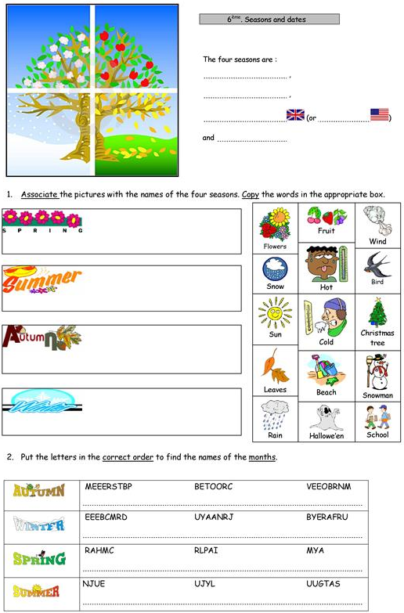
EASTER TIME
1. Обнављамо боје, појмове везане за ускршње празнике а) обоји одређени предмет са слике одговарајућом бојом б) задате речи са наставног лиштића упиши на одговарајућем делу у задатој ускршњој укрштеници в) добијене речи препиши у своју радну свеску
2. Усмери пажњу на дати наставни листић, обоји га, затим а) покажи предмете који су обојени црвеном, жутом и зеленом бојом б) покажи предмете на ислустрацији затим и одговарајућу реч која их описује

